# 深度学习理论与实践练习题007

友情提示：

1. 编程题可用pycharm或vscode编辑、调试，也可用其他方式，形式不限；
2. 编程题附上代码及结果截图；
3. 深度学习理论部分题目，可手写拍照；

## Python

1. 解释下python中的继承并举例说明；

答：Python中，继承是一种面向对象编程的重要概念，它允许一个类（子类）继承另一个类（父类）的属性和方法。子类可以通过继承从父类中获得其属性和方法，并且可以扩展或修改这些属性和方法，以满足特定的需求，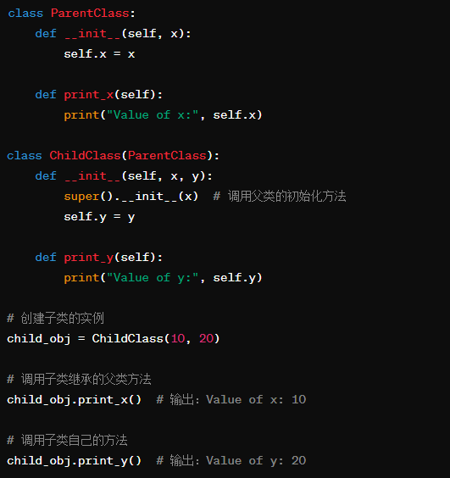

1. python中闭包是什么；

答：闭包是指函数和函数外部作用域之间的关联，它允许函数访问并操作函数外部的变量。在 Python 中，当一个函数定义在另一个函数内部，并且内部函数引用了外部函数的变量时，就会形成闭包。这样的内部函数可以在外部函数调用结束后继续访问和操作外部函数的变量，即使外部函数已经执行完毕，这些变量仍然保持在内存中（不理解这个，参考chatgpt）

## 深度学习框架

1. Pytorch中hook使用并举例说明；
2. 基于flower数据集，使用pytorch实现googlenet网络；

## 深度学习理论知识点

1. 如何确定CNN的卷积核通道数和卷积输出层的通道数；
2. Sigmoid、ReLu、Tanh这三个激活函数有什么优缺点；

## 机器学习

1. SVM公式推导及原理理解；

答：超平面与间隔：SVM的基本原理是找到一个最优的超平面，将不同类别的数据点分开。这个超平面应该使得离它最近的数据点（即支持向量）到它的距离（即间隔）最大化。

支持向量：支持向量是指离超平面最近的那些数据点，它们决定了超平面的位置和方向。在SVM中，只有支持向量才会对超平面的位置产生影响，而其他远离超平面的数据点则不会对超平面的位置产生任何影响。

核函数：核函数是用来处理非线性可分数据的方法。它能够将数据从原始空间映射到一个更高维的特征空间，使得数据变得线性可分。通过选择合适的核函数，SVM可以处理各种不同类型的数据集，并取得较好的分类效果。

间隔计算公式：SVM的间隔计算公式为间隔 = 2 / ||w||，其中w是权重向量，||w||是权重向量的长度或范数。这个公式的推导是基于离超平面最近的点（即支持向量）到超平面的距离计算得出的。

超平面方程：在SVM中，超平面方程可以表示为wx+b=0，其中w是权重向量，b是偏置项。对于给定的数据点xi，如果它满足wTxi+b>0，则被分类为一类；如果满足wTxi+b<0，则被分类为另一类。

优化问题：SVM的目标是找到一个最优的超平面，使得离它最近的数据点到它的距离最大化。这可以转化为一个优化问题，即最小化||w||（或等价地最大化2/||w||）。这个问题可以通过现有的优化计算包来解决，但更为高效的方法是采用对偶问题进行计算。

对偶问题：通过引入拉格朗日乘子，可以将原优化问题转化为对偶问题。对偶问题的求解通常更为简单，并且可以得到与原问题相同的最优解。在SVM中，对偶问题的求解涉及到计算数据点之间的内积，这也是核函数能够发挥作用的地方。

1. 哪些机器学习模型不用做归一化并说明理由；

答：决策树，随机森林，梯度提升树，朴素贝叶斯都不需要归一化，是因为它们的决策方式不依赖于特征的绝对值大小，而是基于特征的相对关系或概率分布进行决策的。

## C/C++/数据结构

1. C++中声明常量的关键字是（）
2. extern；B. public；C.virtual；D.const
3. C++中如何理解引用传递、值传递和指针传递，并举例说明；